きこえる幸せ

A 個性の伸長 小学校中・高学年
ねらい | 「きこえる幸せ」に気づき、身のまわりにある「きこえる幸せ」の視野を広げたいという意欲を高める。
資料提示の  工夫 | 授業開始と同時に、「こんなポスターを見つけました」と言って、（２か所の「きこえる幸せ」という言葉を隠して）ポスターを提示する。二つの空欄には同じ言葉が入ることを伝えておく。
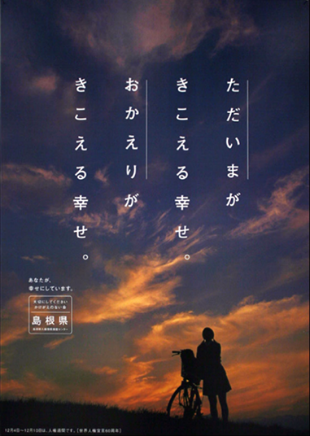
思考を促す  発問 | 発問１ 空欄に入る言葉は何でしょう。  発問２ （隠していた「きこえる幸せ」を提示して）それぞれの言葉（「ただい  ま」「おかえり」）が聞こえて、どんな幸せを感じたのでしょう。  発問３ 「きこえる幸せ」を感じると何かいいことがありますか？  発問４ あなたはどんな言葉が聞こえると幸せを感じますか？
ポイント | 発問４では、子どもたちの「きこえる幸せ」を共有する。その際に、「〇〇さんと同じ幸せがきこえていた人？」と切り返し、「きこえる幸せ」の視野を広げていく。
出典： | 人権週間ポスター「ただいまが きこえる幸せ。 おかえりが きこえる幸せ。」
クレジット： | 株式会社ダナック

